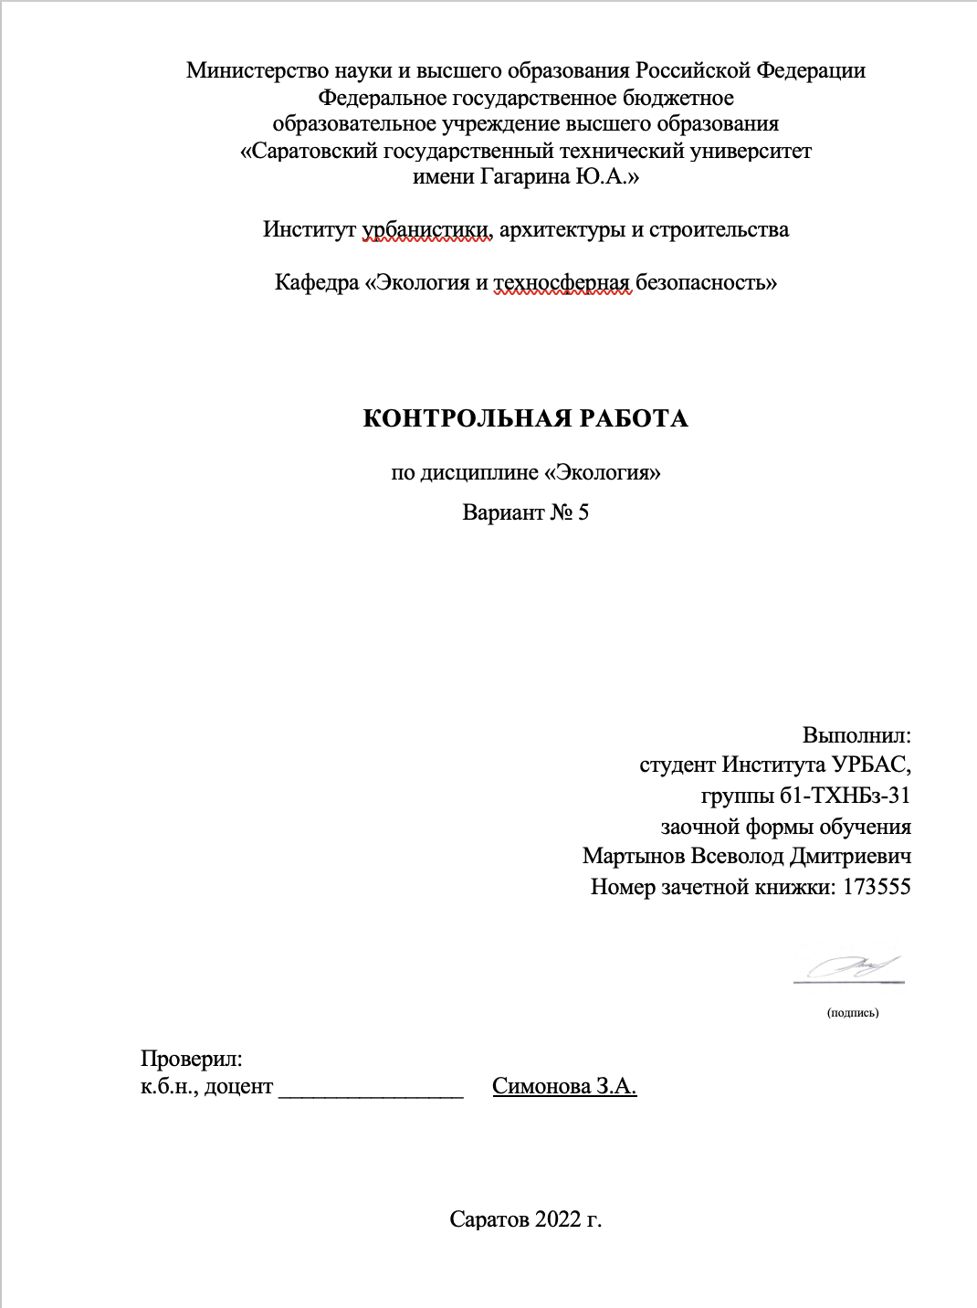

Задание 1
1. Уровни организации живой материи. Основные понятия экологии: организм, вид, популяция, биоценоз, биотоп, экосистема, биогеоценоз, биосфера. Автотрофные и гетеротрофные организмы.
Уровни организации жизни. Чаще всего выделяют восемь основных структурных уровней жизни:
- молекулярный,
- клеточный,
- организменный,
- тканевый,
- органный,
- популяционно-видовой,
- биогеоценозный,
- биосферный.
Организм (позднелат. organismus от позднелат. organizo — «устраиваю», «сообщаю стройный вид», от др.-греч. ὄργανον — «орудие») — живое тело, обладающее совокупностью свойств, отличающих его от неживой материи, в том числе обменом веществ, самоподдерживанием своего строения и организации, способностью воспроизводить их при размножении, сохраняя наследственные признаки.
Вид — группа особей, сходных по морфолого-анатомическим, физиолого-экологическим, биохимическим и генетическим признакам, занимающих естественный ареал, способных свободно скрещиваться между собой и давать плодовитое потомство.
Популяция (от лат. populatio — население) — совокупность организмов одного вида, длительное время обитающих на одной территории (занимающих определённый ареал) и частично или полностью изолированных от особей других таких же групп.
Биоценоз- совокупность организмов – популяций растений, животных, грибов, микроорганизмов, населяющих однородный участок суши или водоёма и характеризующихся определёнными взаимоотношениями (пищевые цепи, симбиоз и т.д.) и приспособленностью к условиям окружающей среды.
Биотоп - Участок суши или водоёма, занятый определённым биоценозом, видовой состав которого определяется комплексом абиотических факторов (условиями рельефа, климата и др.). В более узком смысле биотоп рассматривается как среда существования комплекса животных и растений, входящих в биоценоз. Напр., биотопом можно считать открытый пресноводный водоём и его мелководье, где щуки охотятся, мечут икру и нагуливаются, или же участок со старыми деревьями, где грачи устраивают гнездовые колонии и находят пищу.
Экосистема, или экологи́ческая систе́ма (от др.-греч. οἶκος — жилище, местопребывание и σύστημα — система) — основная природная единица на поверхности Земли, совокупность совместно обитающих организмов (биотических) и условий их существования (абиотических), находящихся в закономерной взаимосвязи друг с другом и образующих систему
Биогеоценоз (от греч. био – жизнь, гео – земля, ценоз – сообщество) – наименьшая структурная единица биосферы, представляющая собой внутренне однородную пространственно ограниченную (обособленную) природную систему взаимосвязанных живых организмов и окружающей их абиотической (неживой, косной) среды.
Биосфера (от др.-греч. βιος — жизнь и σφαῖρα — сфера, шар) — оболочка Земли, заселённая живыми организмами, находящаяся под их воздействием и занятая продуктами их жизнедеятельности, а также совокупность её свойств как планеты, где создаются условия для развития биологических систем; глобальная экосистема Земли.
Автотрофы, или автотрофные организмы (др.-греч. αὐτός — «сам» и τροφή — «пища») — организмы, синтезирующие органические вещества из неорганических. Именно они являются первичными продуцентами органического вещества в биосфере, обеспечивая пищей гетеротрофов. Иногда резкой границы между автотрофами и гетеротрофами провести не удаётся. Например, одноклеточная водоросль эвглена зелёная на свету является автотрофом, а в темноте — гетеротрофом.
Автотрофные организмы для построения своего тела используют неорганические вещества почвы, воды и воздуха. При этом почти всегда источником углерода является углекислый газ. При этом одни из них (фототрофы) получают необходимую энергию от Солнца, другие (хемотрофы) — от химических реакций неорганических соединений.
Гетеротрофы (др.-греч. ἕτερος — «иной», «различный» и τροφή — «пища») — организмы, которые не способны синтезировать органические вещества из неорганических путём фотосинтеза или хемосинтеза. Для синтеза необходимых для своей жизнедеятельности органических веществ им требуются экзогенные органические вещества, то есть произведённые другими организмами (например, яблоко). В процессе пищеварения, вырабатываемые ими ферменты, расщепляют полимеры органических веществ на мономеры. В сообществах гетеротрофы — это консументы различных порядков и редуценты. Гетеротрофами являются почти все животные и некоторые растения. По способу получения пищи делятся на две противопоставляемые группы: голозойных (животные) и голофитных, или осмотрофных (бактерии, многие протисты, грибы, растения).
Растения-гетеротрофы полностью (заразиха, раффлезия) или почти полностью (повилика) лишены хлорофилла и питаются, прорастая в тело растения-хозяина.
2. Абиотические факторы.
Абиотический фа́ктор (др.-греч. α — отрицание, βίος — жизнь) — совокупность прямых или косвенных воздействий неорганической среды на живые организмы.
подразделяется на физический (климат, орография), химический (состав атмосферы, воды, почвы). Приспособление растений и животных к жаре, холоду, атмосферному давлению, подводной глубине, зимняя или летняя спячка некоторых животных и прочее связано с абиотическими факторами.
Классификация абиотических факторов
климатические – вода, воздух, ветер, солнце, температура;
эдафические – состав воды, грунтов;
топографические – рельеф и высота над уровнем моря;
гидрографические – наличие водных ресурсов и их качество;
химические – атмосферный состав и водный состав.
3. Понятие об экологической валентности.
Экологическая валентность, или экологическая пластичность, или экологическая толерантность — способность организма существовать в определённом диапазоне значений экологического фактора. Сам этот диапазон также называют экологической амплитудой. Пластичность определяется нормой реакции.
Для обозначения широты диапазона экологической валентности по отношению к отдельным факторам используют приставки эври- «широкий» и стено- «узкий». Виды с широкой валентностью называют эврибионтами. Они имеют возможность заселять местообитания с различными условиями. Виды, живущие в узком диапазоне действия факторов, называют стенобионтами. Способность их к освоению местообитаний значительно ограничена.
Следует помнить, что вид может быть, например, стенобионтом по одному фактору и эврибионтом — по-другому и наоборот. Например, человек является эврибионтом по отношению к температуре воздуха, но стенобионтом по содержанию кислорода в нём.

Задание 2.
Задача 1. На графике (рис.1) показана зависимость смертности соснового коконопряда (Dendrolimus pini) (% выживших особей) при совокупном влиянии относительной влажности воздуха (по горизонтали) и температуры воздуха (по вертикали). Постройте графики зависимости доли выживших особей от температуры (1) и относительной влажности воздуха (2) при определенных условиях равновесия (пунктирная прямая). Укажите в этом случае пределы толерантности для вида. При каких величинах влажности и температуры наблюдаются оптимум и пессимум вида? Какой из двух факторов будет оказывать наибольшее лимитирующее действие на распространение организма и почему?

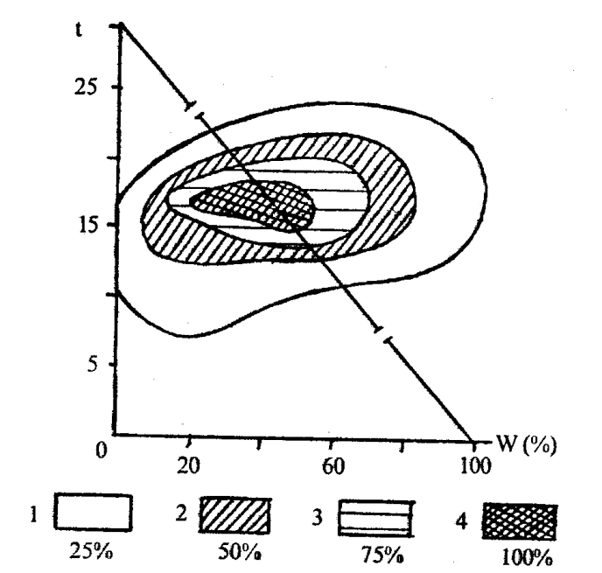

Рисунок 1 - Смертность соснового коконопряда в зависимости от совокупного влияния относительной влажности и температуры воздуха
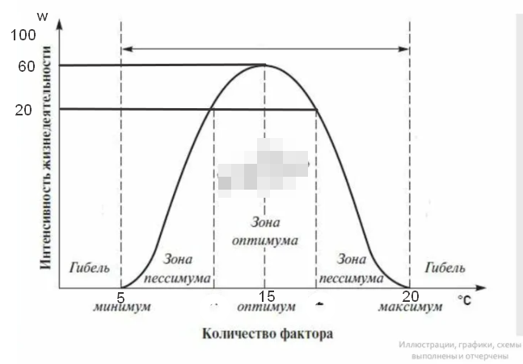
График зависимости доли выживших особей от температуры и относительной влажности воздуха

Задача 2. Большинство организмов имеют различные пределы толерантности по отношению к различным факторам среды. Для описания их экологической ниши применяется специальная терминология. Так, актиния Calliactis sp. является политермным, эврифотным и олигобатным организмом, тогда как жаброногий рачок артемия (Artemia salina) — эвритермным, полигалинным, стенофагическим, а озерная лягушка (Rana ridibunda) — полигидрическим, олигофотным и эврибатным организмом. Охарактеризуйте с использованием экологической терминологии их условия обитания.
Calliactis sp. Наибольшее количество видов обитает в прибрежной зоне теплых морей, некоторые могут населять воды с более низкой соленостью.
Artemia salina Рачок Artemia salina обитает во многих солёных водоёмах (сульфатных, хлоридных, карбонатных). В большинстве случаев Artemia salina обитает в одиночестве. Это обусловлено тем, что в их водоёмах настолько высокая концентрация соли, что все остальные организмы просто погибают. Однако в пресной воде рачок может прожить не более часа.
Rana ridibunda Озерная лягушка экологически очень пластична и обитает в разнообразных ландшафтах лесной (смешанные и широколиственные леса), лесостепной, степной и даже пустынной зоны, встречаясь на равнине и в горах до высоты 2438 м над уровнем моря (Кавказ). Везде предпочитает открытые участки и держится в водоемах или возле них, не удаляясь обычно более чем на 20-50 м (одна особь была найдена в 500 м от водоема). По руслам рек проникает в лесные массивы.

Задача 3. В исследованиях по изучению токсического влияния ионов меди на моллюска битинию Лича (Bithinia leachi) было установлено, что к концентрации ниже 0,04 мг/л ионов меди взрослые особи не чувствительны (выживаемость при повышении концентрации от 0 до 0,04 мг/л составляет 100% и 95%, соответственно). При увеличении концентрации ионов меди до 0,06 мг/л смертность организмов повышается на 10%. Дальнейшее повышение концентрации до 0,1 мг/л и 2,5 мг/л приводит к смерти в 48% и 96% случаев, и лишь высокие концентрации (3,5 мг/л) приводят к 100% смертности. Какое по степени действия влияние на организм битинии оказывает концентрация ионов меди 1,5 мг/л? Обоснуйте свои выводы.
Был составлен график зависимости процент выживания битинии от концентрации ионов меди. По графику видно, что процент смертности при 1,5 мг/л составляет примерно 78 процентов.
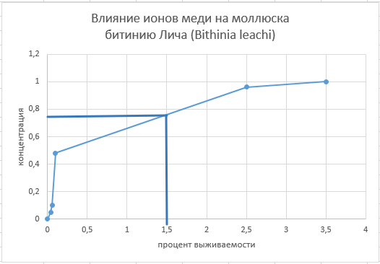

Задание 3.
1. Если осенью понаблюдать за листьями деревьев вокруг озер, то можно заметить, что листья деревьев возле берега изменяют цвет позднее, чем листья деревьев, удаленных от берега. Весной у деревьев вблизи озер почки также трогаются в рост позднее. Почему осень и весна у деревьев, растущих вблизи озер, начинаются позднее?
Сказывается влияние озера. Весной земля нагревается быстрее чем вода, поэтому деревья, растущие вдали от озера, уже распустились, а вблизи еще нет. А осенью земля остывает быстрее чем вода. Окружающая земля остыла и деревья начали сбрасывать листву, а вблизи озера деревья получают тепло от воды.
2. Опишите достаточно подробно, как бы вы стали выяснять, к каким формам относятся новые для вас растения — к короткодневным, длиннодневным или нейтральным.
В первую очередь буду смотреть на период. Растениям короткого дня необходим индуктивный цикл с темновым периодом не короче определенной критической длины, а растения длинного дня цветут лишь в том случае, если период непрерывной темноты не длиннее некоторого максимума. Если темновой период прерывается красным светом, воспринимаемым фито хромом, это ведет к «переводу часов»; дальний красный свет может снять эффект красного. Если на определенные растения короткого дня воздействовать длительными периодами темноты постепенно возрастающей продолжительности, то интенсивность цветения на графике ее зависимости от длительности этого периода опишет циркадное колебание; это говорит об участии биологических часов в реакции цветения. Тусклый свет, даже лунный, может прервать темновой период, но никтинастические движения листьев, видимо, способны предотвращать такой эффект, который нарушил бы измерение растением продолжительности ночи.
Некоторые растения не могут воспринимать фотопериодический стимул до тех пор, пока они не достигнут стадии, называемой готовностью к цветению; до этой стадии они находятся в ювенильном состоянии и обнаруживают ряд морфологических и физиологических отличий от зрелых растений. Одни растения на стадии готовности к зацветанию нуждаются лишь в одном- единственном фото индуктивном цикле, а другие — в нескольких циклах подряд. У некоторых растений индукция ведет к распространению еще не охарактеризованного внутреннего стимула к цветению (флоригена), переходящего из листа, где он образовался, к почке.
Так же нужно учитывать температуру. Низкие температуры, способствующие цветению, воспринимаются верхушкой стебля, и поэтому активного перемещения внутреннего сигнала не требуется. Растения, которым необходима яровизации, - обычно нуждаются затем в длинных днях для инициации цветения. В действии на семена световые и температурные сигналы тоже взаимосвязаны. Высокая температура может вызывать- переход некоторых семян в состояние покоя, и для начала их. прорастания необходим световой сигнал, воспринимаемый фито хромом; низкая же температура может иногда устранять потребность в свете.
3. Пищу считают важным экологическим фактором. К какой группе факторов следует отнести пищу растений? Животных? Человека? Почему пищу относят к экологическим факторам?
К биотическому фактору. Потому что пища - это продукт среды. Состояние воды, почвы, на которой что-то произрастает, напрямую влияет как на растения, так и на животных, с которыми мы связаны одной (пищевой цепью).
4. Как отражаются погодные условия на растениях и животных согласно биоклиматическому закону Хопкинса?
Он установил, что существует закономерная, довольно тесная связь развития фенологических явлений с широтой, долготой и высотой над уровнем моря. Он подсчитал, что по мере продвижения на север, восток и в горы время наступления периодических явлений в жизнедеятельности организмов запаздывает на 4 дня на каждый градус широты, 5 градусов долготы и примерно на 100 м высоты. Некоторые исследователи связывают границы распространения растений и животных с числом дней в году, имеющих определенную среднюю температуру. Например, изолинии со среднесуточной температурой свыше 7 С в течение более 225 дней в году совпадают с границей распространения бука в Европе. Подобные эколого-географические изолинии высчитаны для многих растений и животных. Однако при этом большое значение имеют не 10 среднесуточные температуры, а колебание их в комплексе с другими экологическими факторами, некоторые их них обсуждались выше. Сильные холода и чрезвычайная жара нередко ограничены во времени, и растения избегают их воздействия, сбрасывая чувствительные части, или редуцируют свое вегетативное тело до подземных многолетних органов. При наступлении благоприятных условий они вновь образуют надземные органы. Здесь важно знать и устойчивость к температуре различных органов с учетом их функций. Особенно чувствительны к низким температурам (холоду) репродуктивные органы — зачатки цветков в зимующих почках и завязи в цветках. При изучении распространения растений необходимо учитывать устойчивость к температурам наиболее чувствительных стадий развития растений (цветков в почках, самих цветков, семян и незащищенных молодых растений), которые часто ограничивают сохранение и расселение вида.

